武进区坂上幼儿园幼儿游戏观察记录表
时间 | 2023.11.17 | 地点 | 科探室
观察对象  阳阳 班 | 张梓乐、周奕辰
有意义的时刻 | 张梓乐拿了一辆小车，放在第一节轨道上将小车往前一推，在行驶途中从轨道和轨道连接处的缝隙掉落下来。于是她看看缝隙再看看自己的小车，将轨道重新搭建，两两连接好。  周奕辰拿了一辆小车，放在第一节轨道上将小车往前一推，在行驶途中车被轨道卡住不前进了，他又重复了一次玩法，发现还是那样，嘴巴里咕噜着“怎么停下来了”，张梓乐看到了凑上去观察轨道：“这里高起来，它被卡住了当然不会动”于是两人合作又将轨道改进了一下，轨道和轨道连接处是平的。  两人在新搭建好的轨道上玩小车，又发现小车行驶一段距离后忽然车子横过来被卡在了轨道中停止，而拿球放轨道行驶不会出现这样的情况。 |  |  | 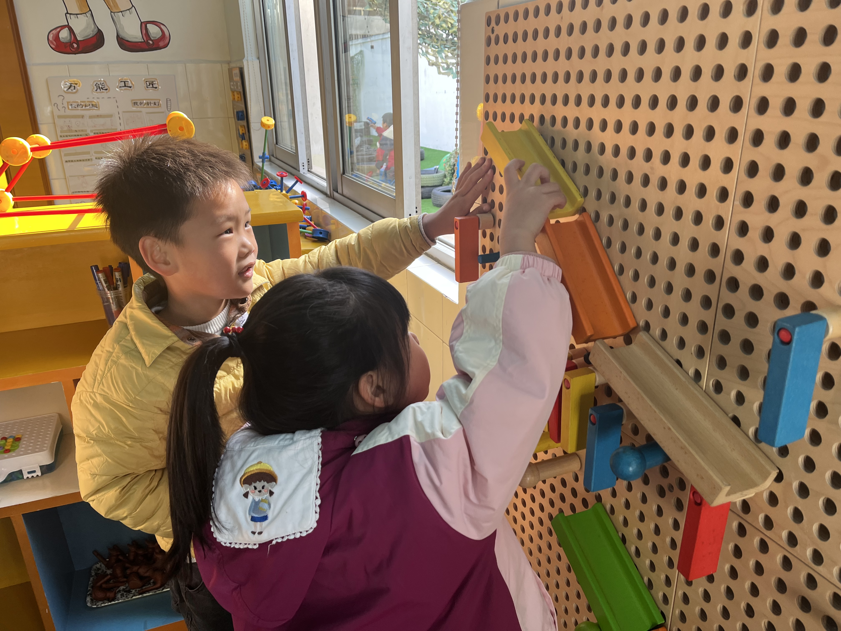  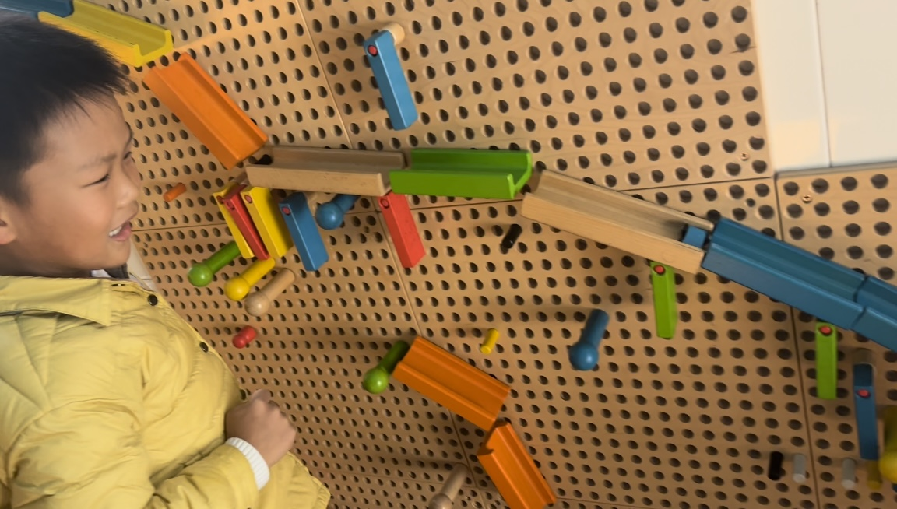
幼儿想法 | 第一次小车从轨道缝隙掉落下来，发现小车比缝隙小。  第二次小车被卡在两节轨道之间，发现后面一节轨道比前面的高。  第三次小车在行驶途中老是会横过来卡在轨道中，而小球不会出现这样的情况。他们发现是行驶的速度快了。
研究型  问题 | 1.在玩小车轨道游戏中遇到了哪些问题？你们是如何解决的？  2.小车行驶中为什么总是会横过来卡在轨道中，而小球还是能顺利滚到底？
教师支持和生成可能 | 在前两次小车掉落或停止不前时引导孩子去观察轨道，他们能通过直观的现象找出原因。而第三次小车行驶途中总会横过来卡在轨道中，针对这一现象由于时间的原因他们探索了两次都没有找到问题所在，在圈谈中孩子们讲到了速度快的原因，轮胎滑的原因，我都没有给予肯定或否定，而是让他们下次游戏中再次来探索这一问题，让他们通过自己的探索来寻找答案。
环境留痕 | 